

Техническая документация: структура базы данных для приложения-календаря «Кот на часах».

*Москва 2024*

1. **Обзор**

Данная документация описывает структуру базы данных для приложения-календаря реализованного с использованием Firebase. База данных содержит две основные таблицы: event и client. Эти таблицы предназначены для хранения данных о мероприятиях и пользователях.

1. **Таблицы и связи**
2. **Таблица:** client

**Назначение:** Хранит информацию о пользователях, необходимую для управления мероприятиями и аутентификации.

**Первичный ключ:** id_client

|  |  |  |
| --- | --- | --- |
| Имя столбца | Тип данных | Описание |
| id_client | INTEGER | Уникальный идентификатор клиента. |
| name | TEXT | Полное имя клиента. |
| email | TEXT | Электронная почта клиента (уникальная). |
| phone | TEXT | Номер телефона клиента. |
| password | TEXT | Хэшированный пароль для аутентификации. |

**Ограничения:**

* Поле email должно быть уникальным.
* Поле password должно храниться в хэшированном формате для безопасности.

1. **Таблица:** event

Назначение: Хранит информацию о мероприятиях, созданных клиентами.

Первичный ключ: id_client (Ссылка на client.id_client)

|  |  |  |
| --- | --- | --- |
| Имя столбца | Тип данных | Описание |
| Id_event | INTEGER | Уникальный идентификатор мероприятия. |
| name | TEXT | Название мероприятия. |
| description | TEXT | Описание мероприятия. |
| date_start | DATE | Дата начала мероприятия. |
| date_end | DATE | Дата окончания мероприятия. |
| time_start | TIME | Время начала мероприятия. |
| time_end | TIME | Время окончания мероприятия. |
| Id_client | INTEGER | Ссылка на клиента, создавшего мероприятие. |

Ограничения:

* Поле Id_client должно ссылаться на существующую запись в таблице client.
* Поля date_end и time_end должны быть больше или равны date_start и time_start. 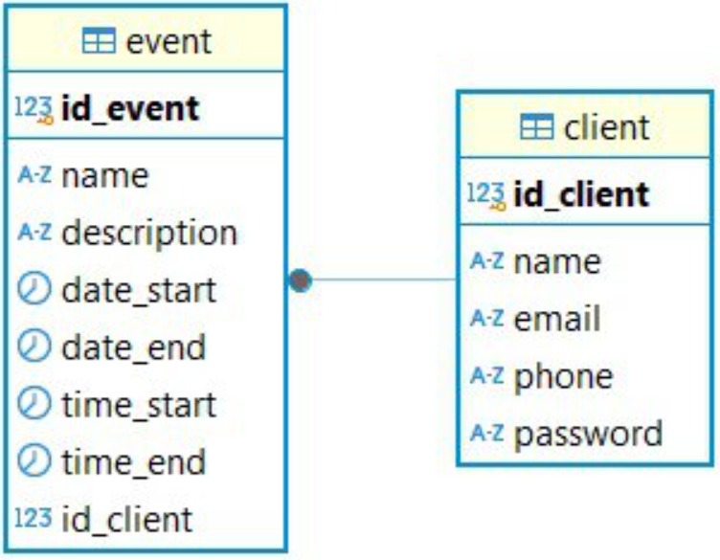

1. **Связи**

Между таблицами client и event существует связь «один ко многим»:

Один клиент (client.id_client) может создавать несколько мероприятий (event.id_event).

1. **Потоки данных**
2. Регистрация пользователя:

Данные добавляются в таблицу client.

1. Управление мероприятиями:

Мероприятия создаются, обновляются или удаляются клиентом.

1. Запрос событий:

Получение всех мероприятий для конкретного клиента.

1. **Обслуживание базы данных**

**Индексы:**

* Поля id_client в таблице client и id_event в таблице event являются первичными ключами, что обеспечивает быструю выборку данных.
* Можно добавить индекс для часто запрашиваемых полей, например, email.

**Резервное копирование:**

* Рекомендуется регулярное создание резервных копий базы данных Firebase.

**Безопасность:**

* Поле password должно храниться в хэшированном формате с использованием надежных алгоритмов.